ESPECIFICAÇÃO TÉCNICA

DESENVOLVIMENTO DE APLICAÇÕES DE FRAMEWORKS WEB

CALCULADORA WEB COMPARATIVA

ENTRE PESSOA FÍSICA E PESSOA JURÍDICA

Sumário
1. Identificação do Projeto
2. Descrição do Problema
2.1 Contexto e Motivação
2.2 Objetivos
2.3 Escopo do Sistema
2.4 Público-Alvo e Atores
2.5 Glossário
3. Requisitos
3.1 Requisitos Funcionais
3.2 Requisitos Não Funcionais
3.3 Regras de Negócio
3.4 Restrições e Premissas
4. Proposta de Solução
4.1 Visão Geral da Solução
4.2 Arquitetura do Sistema
4.3 Tecnologias e Ferramentas
4.4 Estrutura do Projeto
4.5 Modelo de Dados
4.6 Interfaces do Usuário e Fluxo de Navegação
4.7 Componentes e Rastreabilidade dos Requisitos
5. Implementação
5.1 Decisões Técnicas
5.2 Regras de Cálculo e Algoritmos Principais
5.3 Padrões de Código e Convenções
5.4 Instruções de Instalação e Execução
6. Testes e Validação
6.1 Estratégia de Testes
6.2 Casos de Teste
6.3 Evidências de Execução
7. Lista de Atividades
8. Dificuldades e Limitações
8.1 Dificuldades Enfrentadas
8.2 Limitações Conhecidas e Trabalhos Futuros
9. Conclusão
10. Referências

1. Identificação do Projeto
1.1 Dados Gerais
Tabela 1 – Identificação do projeto.
Item | Descrição
Nome do sistema | Calculadora Tributária NAF: Calculadora Web Comparativa entre Pessoa Física e Pessoa Jurídica
Disciplina | Desenvolvimento de Aplicações de Frameworks Web
Período letivo | 2026.2
Professor responsável | Prof. Maurício Moreira Neto
Repositório (GitHub) | https://github.com/lucasmaiagcastro/calculadora-tributaria-naf
URL da aplicação publicada | Não publicada. Execução local via Docker Compose em http://localhost:5173.
Data de entrega | 03/11/2026

1.2 Equipe
Tabela 2 – Composição da equipe.
Nome completo | Matrícula | Papel na equipe | Contato
Lucas Maia | 26.1.000451 | Desenvolvimento full stack e documentação | lucasmaiacastro3009@gmail.com

1.3 Histórico de Versões
Tabela 3 – Histórico de versões do documento.
Versão | Data | Descrição da alteração | Responsável
1.0.0 | 01/11/2026 | Versão inicial do documento de especificação técnica. | Lucas Maia
1.0.1 | 01/11/2026 | Inclusão do tema claro/escuro e atualização dos números de pull request. | Lucas Maia

2. Descrição do Problema
2.1 Contexto e Motivação
O Núcleo de Apoio Contábil e Fiscal (NAF) da Unichristus orienta gratuitamente a comunidade em questões contábeis e fiscais. Uma dúvida recorrente entre profissionais autônomos, como psicólogos, arquitetos, advogados, médicos e dentistas, é se compensa continuar recebendo como Pessoa Física (PF), com tributação pela tabela progressiva do Imposto de Renda, ou abrir um CNPJ e optar pelo Simples Nacional como Pessoa Jurídica (PJ).
A decisão não é trivial: na PF incide o IRPF progressivo, com possibilidade de abater despesas do Livro Caixa; na PJ incidem a alíquota do Simples Nacional, que varia conforme o Anexo da atividade, e a contribuição previdenciária (INSS) sobre o pró-labore. Para médicos e dentistas, a regra do Fator R decide se a atividade é tributada pelo Anexo III ou pelo Anexo V, com alíquotas muito diferentes.
A Calculadora Web Comparativa responde a essa dúvida com uma estimativa imediata: o profissional informa profissão, renda e custos e recebe o valor mensal de imposto em cada regime, a opção mais vantajosa e um relatório em PDF que pode ser levado ao atendimento do NAF. Esta entrega (NP2) evolui a calculadora desenvolvida em 2026.1, preservando suas funcionalidades e acrescentando o Fator R, a navegação por rotas, o relatório evoluído e requisitos de acessibilidade e responsividade.
2.2 Objetivos
Objetivo geral
Disponibilizar uma aplicação web que compare, de forma estimada, a carga tributária mensal de profissionais autônomos como Pessoa Física e como Pessoa Jurídica (Simples Nacional), apoiando a decisão sobre a abertura de um CNPJ.
Objetivos específicos
- Calcular o IRPF mensal (PF) e o Simples Nacional somado ao INSS (PJ) para psicólogos, arquitetos, advogados, médicos e dentistas, a partir de profissão, renda e custos.
- Aplicar o Fator R a médicos e dentistas, exibindo o valor do Fator R e o Anexo (III ou V) no resultado.
- Organizar a aplicação em rotas (/, /comparativo, /historico, /faq e /sobre), com menu em todas as páginas, página 404 personalizada e redirecionamento de /comparativo quando não há dados.
- Gerar relatório em PDF com gráfico PF x PJ, memória de cálculo, cabeçalho institucional, data e hora e aviso de estimativas.
- Atender requisitos de acessibilidade e responsividade (a partir de 320 px, contraste AA, foco visível por teclado e Lighthouse igual ou superior a 90), com a medição registrada neste documento.
2.3 Escopo do Sistema
Tabela 4 – Delimitação do escopo.
Dentro do escopo | Fora do escopo
Cadastro, login e histórico de simulações por usuário. | Emissão de guias de recolhimento e integração com sistemas da Receita Federal.
Comparação PF x PJ para psicólogo, arquiteto, advogado, médico e dentista, com renda mensal de até R$ 15.000,00. | Receita acumulada acima de R$ 180.000,00 em 12 meses (faixas superiores do Simples Nacional).
Fator R para médicos e dentistas (Anexo III ou V). | Outros tributos e encargos (ISS, contribuição patronal, 13º) e outras profissões.
Relatório em PDF, exportação CSV do histórico e envio do resultado por e-mail. | Orientação contábil personalizada: o sistema fornece apenas estimativas.
Contato com o NAF por formulário na página Sobre e alternância entre tema claro e escuro. | Redefinição efetiva de senha (a tela de recuperação é apenas ilustrativa).

2.4 Público-Alvo e Atores
Tabela 5 – Atores do sistema.
Ator | Descrição | Principais interações
Visitante | Pessoa sem login que conhece a ferramenta. | Acessa Início, FAQ e Sobre, envia mensagem ao NAF, realiza cadastro e login.
Usuário autenticado | Profissional autônomo que deseja comparar regimes de tributação. | Informa os dados, visualiza o comparativo, baixa o PDF, consulta e exporta o histórico e envia o resultado por e-mail.
Equipe do NAF | Atores externos que atendem a comunidade. | Recebem por e-mail as mensagens enviadas pelo formulário de contato.

2.5 Glossário
Tabela 6 – Glossário de termos.
Termo / Sigla | Definição
PF | Pessoa Física: profissional que recebe seus honorários em nome próprio.
PJ | Pessoa Jurídica: empresa formalmente constituída e sujeita a regime tributário próprio.
IRPF | Imposto de Renda da Pessoa Física, calculado por tabela progressiva mensal.
Livro Caixa | Registro de despesas da atividade que reduz a base de cálculo do IRPF.
Simples Nacional | Regime tributário simplificado para micro e pequenas empresas, com alíquotas por Anexo.
Anexo III, IV e V | Tabelas do Simples Nacional aplicáveis a atividades de serviços; no sistema, III e V são usados por médicos e dentistas conforme o Fator R, e IV por advogados.
Fator R | Razão entre a folha de pagamento (incluindo o pró-labore) e a receita; com 28% ou mais, a atividade é tributada pelo Anexo III.
Pró-labore | Remuneração mensal do sócio, sobre a qual incide a contribuição ao INSS.
INSS | Contribuição previdenciária; no sistema, 11% sobre o pró-labore, com piso de um salário mínimo.
NAF | Núcleo de Apoio Contábil e Fiscal da Unichristus.
JWT | JSON Web Token: credencial assinada usada para autenticar as requisições à API.
SPA | Single Page Application: aplicação web de página única, navegada por rotas no navegador.
WCAG / AA | Diretrizes de Acessibilidade para Conteúdo Web; AA é o nível de conformidade adotado (contraste mínimo de 4,5:1 para texto).

3. Requisitos
3.1 Requisitos Funcionais
Tabela 7 – Requisitos funcionais.
ID | Requisito | Descrição | Prioridade | Status
RF01 | Cadastrar e autenticar usuário | O sistema deve permitir cadastro, login e acesso às telas privadas por meio de token JWT. | Essencial | Implementado
RF02 | Informar dados da simulação | O sistema deve permitir informar profissão, renda mensal e custos dedutíveis, validando os valores. | Essencial | Implementado
RF03 | Calcular IRPF (PF) | O sistema deve calcular o IRPF mensal pela tabela progressiva sobre a renda menos os custos. | Essencial | Implementado
RF04 | Calcular Simples e INSS (PJ) | O sistema deve calcular o Simples Nacional e o INSS sobre o pró-labore para a profissão informada. | Essencial | Implementado
RF05 | Aplicar o Fator R | O sistema deve exibir o campo de pró-labore apenas para médico e dentista, calcular o Fator R, aplicar o Anexo III (28% ou mais) ou V e exibir o Fator R e o Anexo no resultado. | Essencial | Implementado
RF06 | Comparar os regimes | O sistema deve indicar a opção mais vantajosa e a economia mensal entre PF e PJ. | Essencial | Implementado
RF07 | Navegar por rotas | O sistema deve disponibilizar as rotas /, /comparativo, /historico, /faq e /sobre, com menu em todas as páginas. | Essencial | Implementado
RF08 | Tratar rotas inválidas | O sistema deve exibir uma página 404 personalizada e redirecionar /comparativo para / quando não houver dados. | Essencial | Implementado
RF09 | Consultar histórico | O sistema deve persistir cada simulação e listá-la na página Histórico, com Fator R e Anexo quando houver. | Essencial | Implementado
RF10 | Gerar relatório em PDF | O sistema deve gerar PDF com cabeçalho NAF/Unichristus, data e hora, gráfico PF x PJ, memória de cálculo e aviso de estimativas. | Essencial | Implementado
RF11 | Enviar mensagem ao NAF | O sistema deve permitir o envio de mensagem à equipe do NAF pelo formulário da página Sobre. | Importante | Implementado
RF12 | Enviar resultado por e-mail | O sistema deve permitir enviar o resultado da simulação ao e-mail informado pelo usuário. | Importante | Implementado
RF13 | Exportar histórico em CSV | O sistema deve exportar o histórico de simulações em arquivo CSV compatível com planilhas. | Desejável | Implementado
RF14 | Exibir FAQ e Sobre | O sistema deve apresentar dúvidas frequentes e a explicação dos cálculos. | Importante | Implementado
RF15 | Recuperar senha | O sistema deve permitir a redefinição de senha por e-mail. | Desejável | Parcial (somente interface)
RF16 | Alternar tema claro e escuro | O sistema deve permitir ao usuário alternar entre tema claro e escuro, mantendo a escolha entre acessos. | Desejável | Implementado

3.2 Requisitos Não Funcionais
Tabela 8 – Requisitos não funcionais.
ID | Categoria | Requisito | Critério de aceitação
RNF01 | Responsividade | A interface deve ser utilizável a partir de 320 px de largura, sem rolagem horizontal. | As 10 rotas verificadas em 320 px sem rolagem horizontal.
RNF02 | Acessibilidade | Todo campo deve ter rótulo, erros devem ser anunciados a leitores de tela e a navegação por teclado deve ter foco visível. | Lighthouse Acessibilidade 100 em todas as rotas; foco visível em cada elemento na navegação por Tab.
RNF03 | Qualidade (Lighthouse) | As páginas devem atingir pontuação igual ou superior a 90 no Lighthouse. | Build de produção: Desempenho 100, Acessibilidade 100 e Boas práticas 96 a 100 nas rotas medidas.
RNF04 | Segurança | Senhas devem ser armazenadas com hash, rotas de cálculo exigirem autenticação e endpoints públicos de e-mail terem limite de requisições. | Requisição sem token retorna 401; servidor não inicia sem JWT_SECRET; excesso de requisições retorna 429.
RNF05 | Portabilidade | O sistema deve ser executável em qualquer máquina com Docker. | O comando docker compose up --build inicia front-end, API e banco e aplica as migrations.
RNF06 | Manutenibilidade | Alterações devem ser validadas automaticamente por pipeline de CI. | Workflow do GitHub Actions executa lint, build e verificação de sintaxe a cada push e pull request.

3.3 Regras de Negócio
Tabela 9 – Regras de negócio.
ID | Regra de negócio | Requisitos relacionados
RN01 | IRPF mensal: base = renda menos custos. Faixas: até R$ 2.428,80 isento; até R$ 2.826,65, 7,5% (dedução R$ 182,16); até R$ 3.751,05, 15% (R$ 394,16); até R$ 4.664,68, 22,5% (R$ 675,49); acima, 27,5% (R$ 908,73). Imposto = base x alíquota menos dedução, nunca negativo. | RF03
RN02 | Simples Nacional sobre o faturamento mensal: psicólogo e arquiteto, Anexo III (6%); advogado, Anexo IV (4,5%). | RF04
RN03 | Fator R = pró-labore dividido pela renda mensal. Para médico e dentista, Fator R de 28% ou mais aplica o Anexo III (6%); abaixo de 28%, o Anexo V (15,5%). | RF05
RN04 | INSS da PJ = 11% sobre o pró-labore base, com piso de um salário mínimo (R$ 1.621,00). O pró-labore base é o valor informado (médico e dentista) ou 28% da renda (demais profissões). | RF04, RF05
RN05 | A renda mensal é limitada a R$ 15.000,00, o que mantém a receita de 12 meses até R$ 180.000,00 (primeira faixa do Simples). O pró-labore deve estar entre zero e a renda. | RF02, RF05
RN06 | Imposto PJ = Simples + INSS. A opção mais vantajosa é a de menor imposto mensal e a economia é a diferença absoluta entre PF e PJ. | RF06
RN07 | Todos os valores são estimativas e não substituem a orientação de um contador; o aviso consta no site e no relatório em PDF. | RF10, RF14

3.4 Restrições e Premissas
Restrições
- Uso obrigatório de ReactJS no front-end e evolução da calculadora desenvolvida em 2026.1, sem reescrita da base de código.
- Prazo de entrega do código em 03/11/2026 e projeto individual (um integrante).
- As alíquotas do Simples Nacional consideradas são as da primeira faixa, válidas para receita de 12 meses de até R$ 180.000,00.
Premissas
- Os valores mensais informados representam a renda habitual do profissional, de modo que o Fator R é calculado com valores mensais.
- O ambiente de execução possui Docker e um navegador atual; sem servidor SMTP configurado, os e-mails são apenas registrados no log da API.

4. Proposta de Solução
4.1 Visão Geral da Solução
A solução é uma aplicação web de página única (SPA) em React, que consome uma API REST em Node.js/Express com persistência em PostgreSQL. O visitante conhece a ferramenta na página de Início (/inicio), cria a conta e entra no sistema; na rota / informa profissão, renda e custos (e o pró-labore, para médicos e dentistas); a API calcula os dois regimes, salva a simulação e devolve o resultado, exibido na rota /comparativo com gráfico, memória de cálculo, download do PDF e envio por e-mail. A rota /historico lista as simulações salvas e permite exportá-las em CSV. As páginas /faq e /sobre reúnem as dúvidas frequentes, a explicação dos cálculos e o formulário de contato com o NAF.
Funcionalidades entregues: cadastro e login; cálculo de IRPF, Simples Nacional e INSS; Fator R para médico e dentista; comparativo com opção mais vantajosa; relatório em PDF evoluído; histórico com exportação CSV; tema claro/escuro; envio de mensagem ao NAF e do resultado por e-mail; menu responsivo, página 404 e rotas protegidas; acessibilidade (rótulos, anúncio de erros, foco visível e contraste AA).
4.2 Arquitetura do Sistema
Figura 1 – Visão arquitetural do sistema.
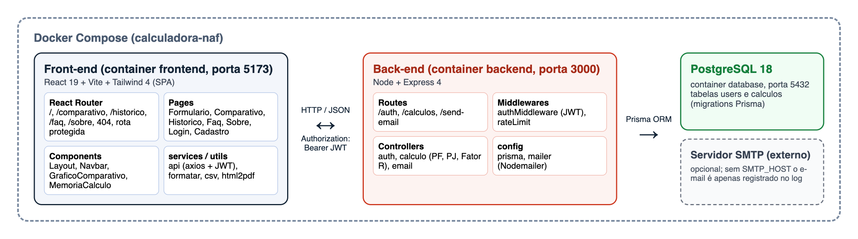

A Figura 1 mostra os três serviços orquestrados pelo Docker Compose. O front-end (React, Vite e Tailwind) renderiza as páginas, controla as rotas com o React Router e se comunica com a API por HTTP/JSON usando o axios, que anexa o token JWT a cada requisição. O back-end (Express) é organizado em rotas, middlewares e controllers: o authMiddleware valida o token, o rateLimit protege os endpoints públicos de e-mail e os controllers concentram as regras de cálculo (PF, PJ e Fator R), a autenticação e o envio de e-mails.
O acesso ao banco é feito pelo Prisma ORM, que mantém as tabelas de usuários e de cálculos no PostgreSQL e aplica as migrations na inicialização do container. O envio de e-mails usa o Nodemailer: com um servidor SMTP configurado o e-mail é enviado; sem SMTP, o conteúdo é apenas registrado no log da API, e a interface informa essa condição ao usuário.
4.3 Tecnologias e Ferramentas
Tabela 10 – Tecnologias e ferramentas utilizadas.
Finalidade / Camada | Tecnologia | Versão | Justificativa da escolha
Interface (front-end) | React | 19.2.7 | Componentização e estado reativo do formulário e do resultado; exigência do projeto.
Roteamento | React Router DOM | 7.17.0 | Rotas nomeadas, rotas protegidas, layout compartilhado, 404 e redirecionamentos.
Build e servidor de desenvolvimento | Vite | 7.3.5 | Build rápido e recarga instantânea durante o desenvolvimento.
Estilos | Tailwind CSS | 4.3.1 | Estilização utilitária e responsiva, já adotada na base 2026.1.
Gráfico | Recharts | 3.10.1 | Gráfico de barras em SVG integrado ao React, com animação desativável para o PDF.
Relatório em PDF | html2pdf.js | 0.14.0 | Gera o PDF a partir do HTML do resultado, mantendo o layout exibido na tela.
Cliente HTTP | axios | 1.17.0 | Interceptor que anexa o token JWT às requisições.
API (back-end) | Node.js e Express | Node 26 / Express 4.22.2 | Servidor simples e conhecido da turma, com middlewares para autenticação e limite de requisições.
Persistência | PostgreSQL e Prisma | PostgreSQL 18.4 / Prisma 5.22.0 | Banco relacional com migrations versionadas e acesso tipado.
Autenticação | jsonwebtoken e bcryptjs | 9.0.3 / 2.4.3 | Token JWT para sessões e hash de senhas.
E-mail | Nodemailer | 10.3.1 | Envio por SMTP com modo de simulação quando não há servidor configurado.
Contêineres | Docker Compose | Compose v2 | Ambiente reproduzível com front-end, API e banco.
Versionamento e CI | Git, GitHub e GitHub Actions | Não se aplica | Pull requests por funcionalidade e pipeline de lint e build.

4.4 Estrutura do Projeto
calculadora-tributaria-naf/
├── .github/workflows/ci.yml # pipeline de CI (lint, build e sintaxe)
├── docker-compose.yaml # front-end, back-end e PostgreSQL
├── .env.example # variáveis de ambiente (copiar para .env)
├── backend/
│ ├── prisma/ # schema.prisma e migrations
│ ├── src/
│ │ ├── routes/ # /auth, /calculos e /send-email
│ │ ├── controllers/ # regras de cálculo, autenticação e e-mail
│ │ ├── middlewares/ # authMiddleware (JWT) e rateLimit
│ │ ├── config/ # clientes Prisma e Nodemailer
│ │ └── server.js
│ └── start.sh # aplica as migrations e inicia a API
├── frontend/src/
│ ├── Pages/ # Formulario, Comparativo, Historico, Faq, Sobre...
│ ├── components/ # Layout, Navbar, gráfico e memória de cálculo
│ ├── services/ # api.js (axios com token JWT)
│ ├── utils/ # formatar.js e csv.js
│ └── App.jsx # definição das rotas
└── README.md

4.5 Modelo de Dados
Tabela 11 – Estruturas de dados do sistema.
Entidade / Estrutura | Atributo | Tipo | Descrição
User | id | String (UUID) | Identificador do usuário.
User | name, email | String | Nome e e-mail do usuário; o e-mail é único.
User | password | String | Hash bcrypt da senha.
User | createdAt | DateTime | Data de cadastro.
Calculo | id, userId | String (UUID) | Identificador da simulação e do usuário dono (exclusão em cascata).
Calculo | tipoProfissao | String | Profissão informada (psicologo, arquiteto, advogado, medico ou dentista).
Calculo | faturamento, custos | Float | Renda mensal e custos dedutíveis, em reais.
Calculo | proLabore | Float (opcional) | Pró-labore/folha mensal; apenas para médico e dentista.
Calculo | fatorR | Float (opcional) | Pró-labore dividido pela renda (por exemplo, 0,28).
Calculo | anexo | String (opcional) | Anexo aplicado pelo Fator R: III ou V.
Calculo | impostoPF, impostoPJ | Float | Imposto mensal estimado em cada regime.
Calculo | melhorOpcao, economiaMensal | String, Float | Regime mais vantajoso e economia mensal.
Calculo | createdAt | DateTime | Data e hora da simulação.

4.6 Interfaces do Usuário e Fluxo de Navegação
Figura 2 – Formulário de simulação para médico, com o campo de pró-labore do Fator R.
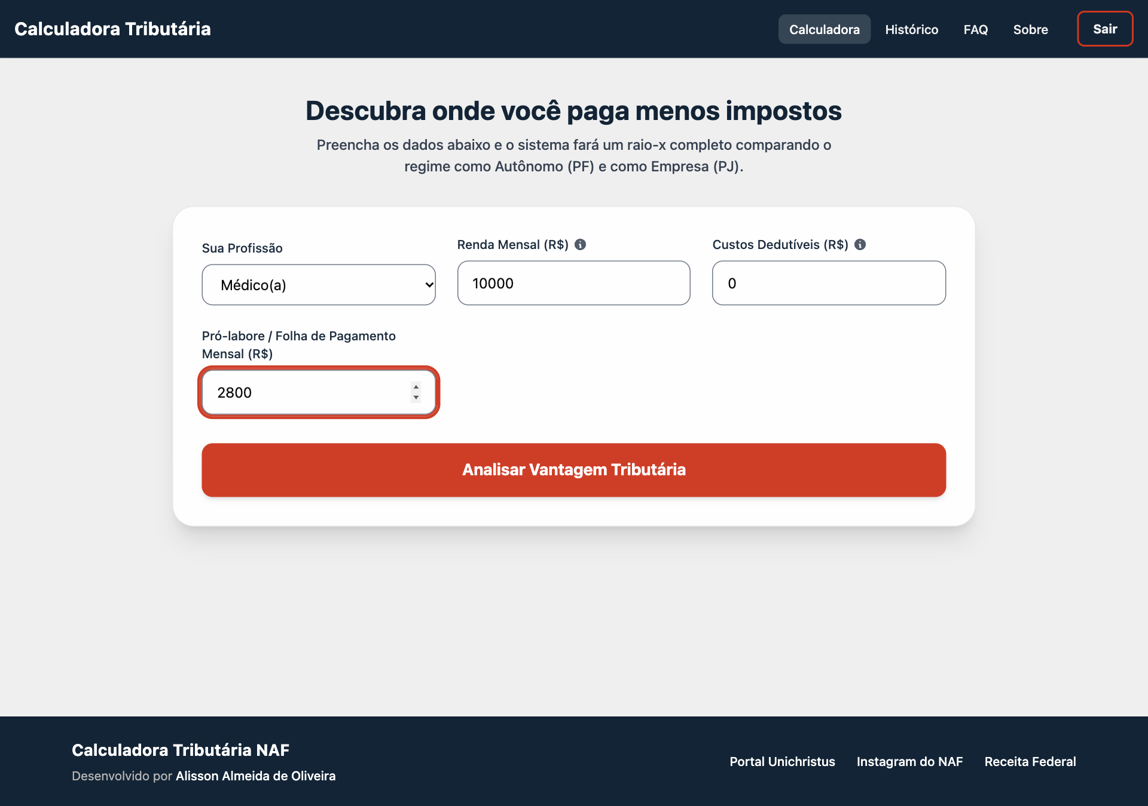
Figura 3 – Resultado do comparativo: cabeçalho, gráfico PF x PJ, memória de cálculo e aviso (conteúdo do PDF).
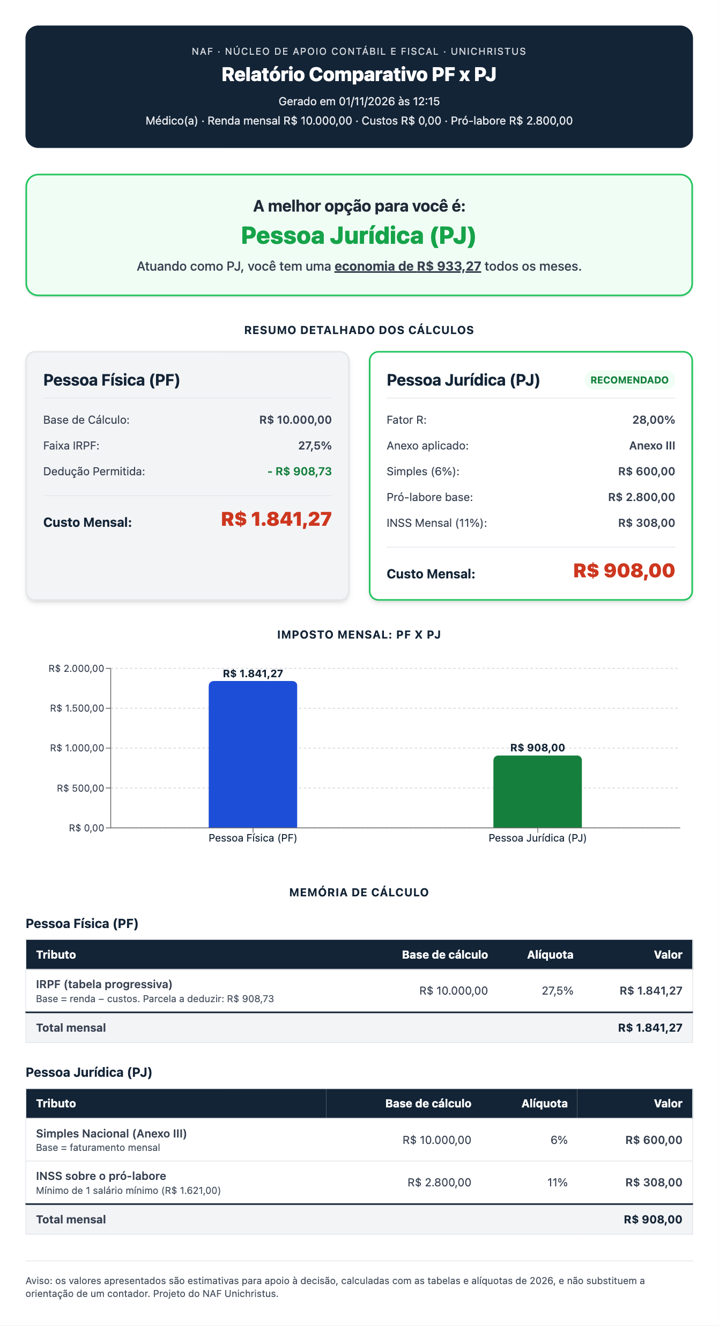
Figura 4 – Histórico de simulações com a opção de exportar em CSV.
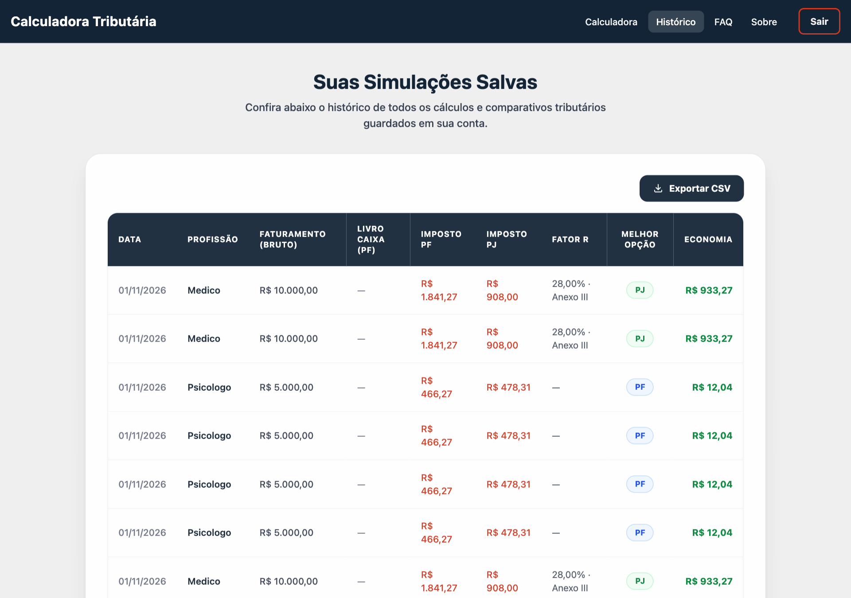
Figura 5 – Interface em 320 px com o menu responsivo aberto.
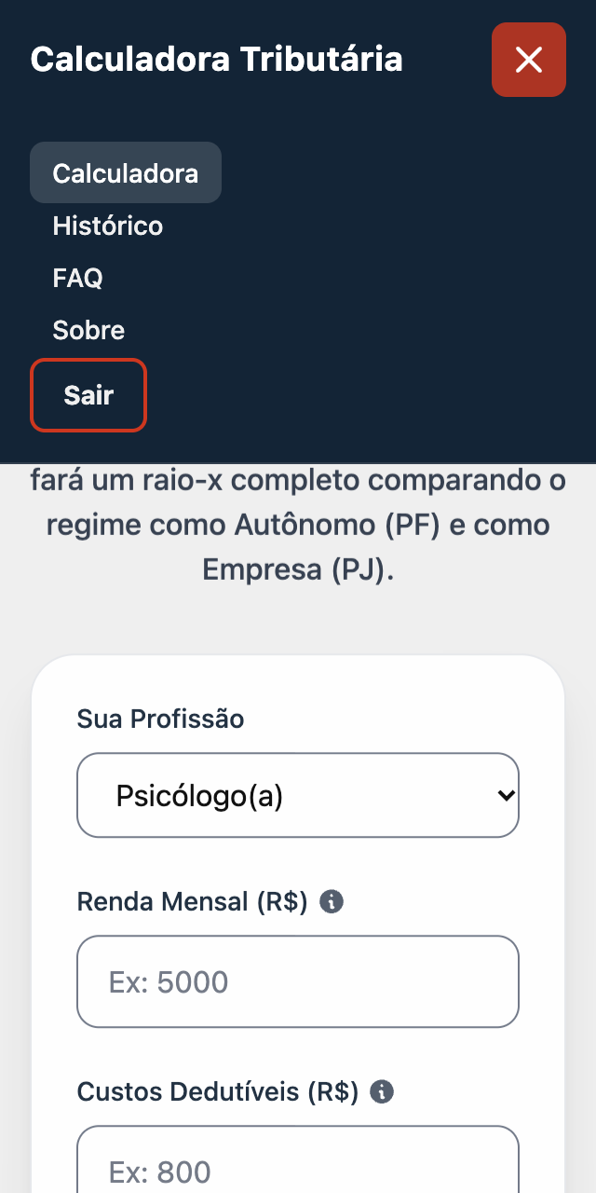

Fluxo de navegação: o visitante chega a /inicio e acessa /login ou /cadastro; autenticado, é levado a / (Figura 2). Ao calcular, a aplicação navega para /comparativo (Figura 3), onde baixa o PDF ou envia o resultado por e-mail; a página recarregada mantém o resultado, e o acesso direto a /comparativo sem dados redireciona para /. A rota /historico (Figura 4) lista as simulações e exporta o CSV. O menu, presente em todas as páginas, vira um botão de menu em telas estreitas (Figura 5), e qualquer endereço inexistente exibe a página 404.
4.7 Componentes e Rastreabilidade dos Requisitos
Tabela 12 – Rastreabilidade entre componentes e requisitos.
Componente / Módulo | Responsabilidade | Requisitos atendidos
App.jsx, Layout, Navbar, RotaProtegida | Definem as rotas, o menu em todas as páginas, o link de pular ao conteúdo e a proteção das rotas privadas. | RF07, RF08, RNF02
Formulario | Coleta e valida os dados, exibe o pró-labore para médico e dentista e envia a simulação à API. | RF02, RF05, RN05
Comparativo, GraficoComparativo, MemoriaCalculo | Exibem o resultado, o gráfico PF x PJ, a memória de cálculo e geram o PDF. | RF06, RF10, RN07
Historico e utils/csv | Listam as simulações salvas (com Fator R e Anexo) e exportam o CSV. | RF09, RF13
Faq, Sobre, NotFound | Apresentam dúvidas frequentes, explicação dos cálculos, contato com o NAF e a página 404. | RF08, RF11, RF14
Login, Cadastro, RecuperarSenha | Autenticação do usuário com validação e erros anunciados. | RF01, RF15, RNF02
calculoController | Calcula IRPF, Simples, INSS e Fator R, compara os regimes e persiste a simulação. | RF03, RF04, RF05, RF06, RN01 a RN06
authController e authMiddleware | Cadastro, login com hash e JWT e proteção das rotas. | RF01, RNF04
emailController, mailer e rateLimit | Envio da mensagem ao NAF e do resultado por e-mail, com limite de requisições. | RF11, RF12, RNF04
Prisma, migrations e docker-compose | Modelo de dados, versionamento do esquema e execução em contêineres. | RF09, RNF05
ThemeToggle e index.css | Alternam o tema claro/escuro, persistem a escolha e aplicam as cores do tema escuro (o relatório permanece claro). | RF16
.github/workflows/ci.yml | Executa lint, build e verificação de sintaxe. | RNF06

5. Implementação
5.1 Decisões Técnicas
Tabela 13 – Decisões técnicas do projeto.
Decisão | Alternativas consideradas | Justificativa
Evoluir a base 2026.1 sem refatoração | Reescrever módulos ou migrar a estrutura de pastas | Preservar as funcionalidades existentes e reduzir o risco dentro do prazo; as mudanças ficaram restritas aos requisitos da NP2.
Passar o resultado pelo state do React Router | Context API, localStorage ou novo cálculo em /comparativo | Permite que /comparativo sobreviva a um F5 e redirecione para / quando não há dados, sem estado global.
Cálculo oficial no back-end | Calcular apenas no front-end | Concentra a regra em um ponto, valida entradas e persiste a simulação; o front-end recalcula apenas os detalhes exibidos (faixa, dedução e INSS).
Fator R com valores mensais e primeira faixa do Simples | Calcular a receita de 12 meses e as demais faixas | Com renda limitada a R$ 15.000,00 a receita anual não passa de R$ 180.000,00, o que torna as alíquotas fixas e o cálculo verificável.
Recharts para o gráfico e html2pdf.js para o PDF | Chart.js, jsPDF manual ou impressão do navegador | O gráfico SVG é capturado junto com o HTML do resultado; as cores do relatório usam valores hexadecimais por incompatibilidade do html2canvas com as cores do Tailwind 4.
Nodemailer com modo de simulação | Serviço de e-mail pago ou endpoint que apenas finge o envio | Envia por SMTP quando configurado e, sem SMTP, registra no log e informa o usuário, sem declarar um envio que não ocorreu.
Rotas protegidas por componente | Verificar o token em cada página | Um único ponto (RotaProtegida) redireciona visitantes para /inicio.

5.2 Regras de Cálculo e Algoritmos Principais
O cálculo ocorre no controller de cálculos da API, a cada POST em /calculos. Primeiro, a renda é validada (entre R$ 0,00 e R$ 15.000,00) e, para médico e dentista, o pró-labore (entre zero e a renda). Para a PF, a base é a renda menos os custos e o imposto é obtido pela faixa do IRPF: base x alíquota menos a parcela a deduzir, nunca negativo (RN01).
Para a PJ, o Simples Nacional incide sobre o faturamento: 6% para psicólogo e arquiteto (Anexo III) e 4,5% para advogado (Anexo IV). Para médico e dentista, calcula-se o Fator R (pró-labore dividido pela renda): com 28% ou mais, aplica-se o Anexo III (6%); abaixo, o Anexo V (15,5%). O INSS é 11% sobre o pró-labore base (o valor informado, ou 28% da renda nas demais profissões), com piso de R$ 1.621,00. O imposto da PJ é a soma do Simples e do INSS (RN02 a RN04).
A opção mais vantajosa é a de menor imposto mensal, e a economia é a diferença absoluta entre os dois regimes (RN06). A simulação, com Fator R e Anexo quando aplicável, é gravada no banco e devolvida ao front-end, que a exibe em /comparativo. Exemplo de validação: renda de R$ 10.000,00 e pró-labore de R$ 2.800,00 resultam em Fator R de 28,00%, Anexo III, Simples de R$ 600,00, INSS de R$ 308,00 e PJ de R$ 908,00, contra R$ 1.841,27 na PF.
// calculoController.js: Fator R e Simples Nacional para médico e dentista
const fatorR = rendaNum > 0 ? proLaboreNum / rendaNum : 0;
const anexo = fatorR >= 0.28 ? 'III' : 'V';
const simples = rendaNum * (anexo === 'III' ? 0.06 : 0.155);

// INSS sobre o pró-labore, com piso de um salário mínimo
const salarioBase = Math.max(proLaboreBase, 1621);
const impostoPJ = simples + salarioBase * 0.11;

// IRPF: faixa 27,5% (base acima de R$ 4.664,68)
impostoPF = Math.max(basePF * 0.275 - 908.73, 0);

5.3 Padrões de Código e Convenções
- Nomenclatura: componentes e páginas em PascalCase (Formulario.jsx), funções e variáveis em camelCase, constantes em MAIÚSCULAS e termos de domínio em português, como na base 2026.1.
- Commits, issues e pull requests seguem o padrão [TIPO][MÓDULO] Verbo no infinitivo + descrição objetiva (por exemplo, [FEATURE][CALC] Implementar Fator R para médico e dentista). Cada funcionalidade usa uma branch <tipo>/<módulo>-<descrição> aberta a partir da main e integrada por pull request.
- ESLint no front-end, .editorconfig no repositório e um workflow do GitHub Actions que executa lint, build e verificação de sintaxe da API a cada push e pull request.
5.4 Instruções de Instalação e Execução
Pré-requisitos
- Git e Docker com Docker Compose v2 (Docker Desktop ou OrbStack).
- Portas 5173 (front-end), 3000 (API) e 5432 (PostgreSQL) livres na máquina.
Passos para execução
git clone https://github.com/lucasmaiagcastro/calculadora-tributaria-naf.git
cd calculadora-tributaria-naf
cp .env.example .env # preencher usuário, senha e banco do PostgreSQL, DATABASE_URL e JWT_SECRET
docker compose up --build

Depois da inicialização, a aplicação fica em http://localhost:5173 e a API em http://localhost:3000. As migrations são aplicadas automaticamente na subida do back-end. No primeiro acesso, crie um usuário em Criar Conta. As variáveis SMTP_* do .env são opcionais: sem elas, os e-mails são apenas registrados no log (docker compose logs backend). Ao adicionar dependências, suba novamente com docker compose up --build -V para renovar os módulos dos contêineres. A aplicação não está publicada em um endereço público.

6. Testes e Validação
6.1 Estratégia de Testes
A validação combinou verificação manual e execução automatizada por scripts, todas sobre o ambiente Docker com PostgreSQL real. Os cálculos foram conferidos por chamadas diretas à API (casos de sucesso e de erro) e comparados com os valores obtidos manualmente a partir das fórmulas das regras de negócio. O comportamento das rotas, o histórico e o download do CSV foram exercitados em um Chrome sem interface (Puppeteer), e o download do PDF e a navegação foram conferidos manualmente no navegador.
Acessibilidade e desempenho foram medidos com o Lighthouse (emulação móvel) sobre o build de produção servido pelo vite preview; a ausência de rolagem horizontal foi verificada em 320 px nas 10 rotas, e a ordem de foco por teclado foi registrada com a tecla Tab. O repositório não possui testes unitários automatizados; o pipeline de CI executa lint, build e verificação de sintaxe.
6.2 Casos de Teste
Tabela 14 – Casos de teste executados.
ID | Requisito | Cenário / Entrada | Resultado esperado | Resultado obtido | Status
CT01 | RF05, RN03 | Médico, renda R$ 10.000,00 e pró-labore R$ 2.800,00 | Fator R 28,00%, Anexo III, PJ R$ 908,00 | Fator R 28,00%, Anexo III, PJ R$ 908,00 | Aprovado
CT02 | RF05, RN03 | Médico, renda R$ 10.000,00 e pró-labore R$ 2.799,00 | Anexo V, PJ R$ 1.857,89 | Fator R 27,99%, Anexo V, PJ R$ 1.857,89 | Aprovado
CT03 | RF05 | Dentista, renda R$ 10.000,00 e pró-labore R$ 1.500,00 | Anexo V, PJ R$ 1.728,31 | Fator R 15,00%, Anexo V, PJ R$ 1.728,31 | Aprovado
CT04 | RF05, RN05 | Dentista sem pró-labore (entrada inválida) | Erro 400 com mensagem | HTTP 400: informe o pró-labore | Aprovado
CT05 | RF05, RN05 | Médico com pró-labore maior que a renda (entrada inválida) | Erro 400 com mensagem | HTTP 400: informe o pró-labore | Aprovado
CT06 | RF03, RF04, RF06 | Psicólogo, renda R$ 5.000,00 e custos R$ 800,00 | PF R$ 269,51; PJ R$ 478,31; melhor opção PF | PF R$ 269,51; PJ R$ 478,31; PF | Aprovado
CT07 | RF03, RF04, RF06 | Advogado, renda R$ 8.000,00 e custos R$ 1.000,00 | PF R$ 1.016,27; PJ R$ 606,40; melhor opção PJ | PF R$ 1.016,27; PJ R$ 606,40; PJ | Aprovado
CT08 | RF02, RN05 | Renda de R$ 15.001,00 (entrada inválida) | Erro 400 com mensagem | HTTP 400: renda entre R$ 0,00 e R$ 15.000,00 | Aprovado
CT09 | RF01, RF09, RNF04 | Histórico sem token e com token | 401 sem token; 200 com token | 401 e 200 | Aprovado
CT10 | RF08 | Acessar /comparativo sem dados, logado e deslogado | Redirecionar para / (logado) ou /inicio (deslogado) | Redirecionamentos conforme o esperado | Aprovado
CT11 | RF08 | Acessar /xyz | Página 404 personalizada com o menu | Título "Página não encontrada" e menu presentes | Aprovado
CT12 | RF07, RF10 | Calcular e recarregar (F5) a página /comparativo; baixar o PDF | Resultado mantido; PDF baixado | Resultado mantido; PDF baixado (conferência manual) | Aprovado
CT13 | RF13 | Exportar o histórico em CSV | Arquivo com 11 colunas, separador ; e acentos corretos | historico-simulacoes.csv com cabeçalho e uma linha por simulação | Aprovado
CT14 | RF11, RF12 | Contato válido e inválido; resultado sem token, válido e com cálculo inexistente | 200; 400; 401; 200; 404 | 200; 400; 401; 200; 404 (e-mail simulado no log) | Aprovado
CT15 | RNF01 | Abrir as 10 rotas em 320 px | Sem rolagem horizontal | Nenhum estouro em nenhuma rota | Aprovado
CT16 | RNF02 | Percorrer /login com a tecla Tab | Ordem lógica e foco visível em cada elemento | Contorno de 3 px em todos os elementos, na ordem esperada | Aprovado
CT17 | RNF02, RNF03 | Lighthouse móvel no build de produção | Pontuações iguais ou superiores a 90 | Desempenho 100, Acessibilidade 100, Boas práticas 96 a 100 | Aprovado
CT18 | RF16, RNF02 | Alternar para o tema escuro, recarregar a página e medir o Lighthouse com o tema escuro | Tema mantido após recarregar; relatório continua claro; Acessibilidade 100 | Tema mantido após recarregar; Acessibilidade 100 nas 10 rotas e sem rolagem horizontal em 320 px | Aprovado

6.3 Evidências de Execução
Figura 6 – Execução dos testes da API sobre o ambiente Docker com PostgreSQL.
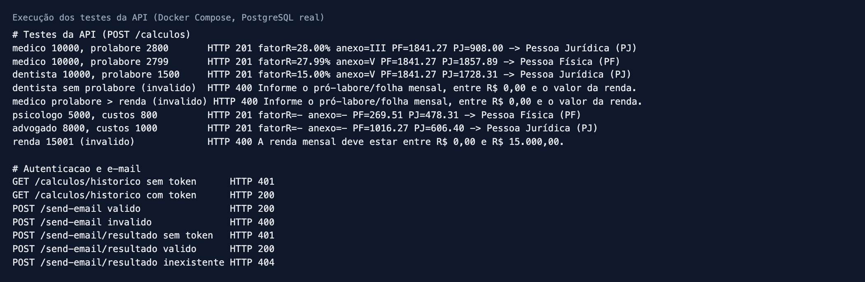
Figura 7 – Lighthouse (build de produção e tema escuro), verificação em 320 px e ordem de foco por teclado.
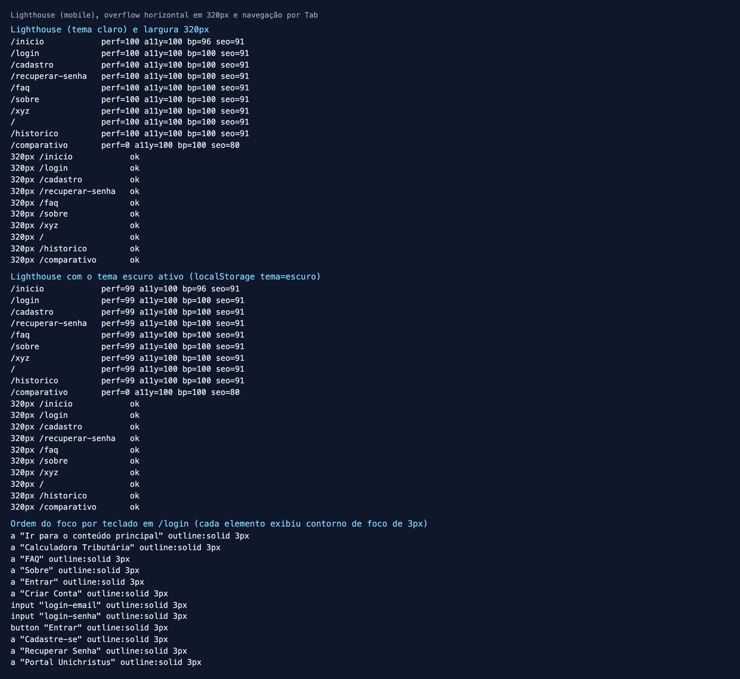

As Figuras 6 e 7 registram a saída real das execuções: a Figura 6, as chamadas à API (casos CT01 a CT09 e CT14); a Figura 7, as pontuações do Lighthouse, a verificação em 320 px e a ordem de foco por teclado (CT15 a CT18, inclusive com o tema escuro).
7. Lista de Atividades
Tabela 15 – Lista de atividades e responsáveis.
ID | Atividade | Responsável | Período | Status | Evidência
A01 | Importar a versão 2026.1 da calculadora como base da NP2 | Lucas Maia | 01/11/2026 | Concluída | Commit eec273a
A02 | Configurar URL da API e segredo do JWT por variável de ambiente | Lucas Maia | 01/11/2026 | Concluída | PR #1
A03 | Configurar lint e build no pipeline de CI | Lucas Maia | 01/11/2026 | Concluída | PR #2
A04 | Implementar o Fator R para médico e dentista | Lucas Maia | 01/11/2026 | Concluída | PR #3
A05 | Implementar React Router com menu, FAQ, Sobre e 404 | Lucas Maia | 01/11/2026 | Concluída | PR #4
A06 | Tratar custos dedutíveis vazio como zero | Lucas Maia | 01/11/2026 | Concluída | PR #5
A07 | Evoluir o relatório PDF com gráfico, memória de cálculo e cabeçalho NAF | Lucas Maia | 01/11/2026 | Concluída | PR #6
A08 | Aplicar acessibilidade e responsividade nas telas | Lucas Maia | 01/11/2026 | Concluída | PR #7
A09 | Implementar os endpoints de envio de e-mail ao NAF e do resultado | Lucas Maia | 01/11/2026 | Concluída | PR #8
A10 | Implementar a exportação do histórico em CSV | Lucas Maia | 01/11/2026 | Concluída | PR #9
A11 | Reservar altura do histórico para evitar deslocamento de layout (Lighthouse) | Lucas Maia | 01/11/2026 | Concluída | PR #10
A12 | Elaborar a especificação técnica (este documento) | Lucas Maia | 01/11/2026 | Concluída | Este documento
A13 | Implementar o tema claro/escuro (opcional) | Lucas Maia | 01/11/2026 | Concluída | PR #11

8. Dificuldades e Limitações
8.1 Dificuldades Enfrentadas
Tabela 16 – Dificuldades enfrentadas e soluções adotadas.
Dificuldade | Impacto no projeto | Solução adotada
A funcionalidade de envio de e-mail da base 2026.1 não funcionava: o endpoint /send-email não existia na API | Formulário de contato e envio do resultado apenas fingiam o sucesso | Criação dos endpoints com Nodemailer, validação, limite de requisições e envio do resultado montado no servidor; sem SMTP, a interface informa que o e-mail foi apenas registrado.
Cores do Tailwind 4 (formato oklch) não são lidas pelo html2canvas, que gera o PDF | PDF com falha ao capturar o resultado | Uso de cores hexadecimais nos elementos capturados e animação do gráfico desativada.
A rota / era a Landing, mas o enunciado exige o formulário em / e o resultado em /comparativo | Conflito entre o fluxo existente e o novo mapa de rotas | Landing movida para /inicio, formulário separado do resultado, que trafega pelo state do router, e rota privada protegida por componente.
Dependências novas não apareciam nos contêineres (volume de node_modules) | Tela quebrada após instalar o Recharts e o Nodemailer | Reinstalação dentro do contêiner e uso de docker compose up --build -V.
Deslocamento de layout (CLS 0,219) no histórico, que reduzia o Lighthouse para 89 | Desempenho abaixo da meta de 90 nessa rota | Altura mínima reservada ao cartão da tabela; CLS 0 e pontuação 100 nas medições seguintes.

8.2 Limitações Conhecidas e Trabalhos Futuros
- O envio real de e-mails depende da configuração de um servidor SMTP; a recuperação de senha tem apenas a interface, sem redefinição efetiva.
- O cálculo cobre apenas a primeira faixa do Simples Nacional (renda mensal até R$ 15.000,00) e usa valores mensais para o Fator R, e não a folha e a receita dos 12 meses; tabelas, alíquotas e salário mínimo estão fixos no código.
- A lógica de exibição (faixa do IRPF, dedução e INSS) é recalculada no front-end além da API; uma melhoria seria a API devolver todos os detalhes do cálculo.
- Ausência de testes unitários automatizados e de publicação da aplicação em endereço público; como melhoria, adicionar testes dos controllers e implantar em um serviço de hospedagem.

9. Conclusão
A solução entregue atende aos objetivos da seção 2.2: compara a tributação de PF e PJ para cinco profissões, aplica o Fator R a médicos e dentistas exibindo o Anexo e o valor do Fator R, organiza a aplicação nas rotas exigidas com menu, página 404 e redirecionamento, gera um relatório em PDF com gráfico, memória de cálculo, cabeçalho institucional, data e hora e aviso de estimativas, e atende aos requisitos de responsividade e acessibilidade, com as medições da seção 6. Foram entregues ainda a exportação CSV, o tema claro/escuro e o envio de e-mails.
Do ponto de vista técnico, o projeto exercitou o React Router (rotas protegidas, layout compartilhado e estado de navegação), a integração entre front-end, API e banco em contêineres, a geração de PDF a partir do HTML e a prática de acessibilidade medida com ferramentas. O envio real de e-mails e a redefinição de senha permanecem como evolução, conforme a seção 8.2.
10. Referências
BRASIL. Lei Complementar nº 123, de 14 de dezembro de 2006. Institui o Estatuto Nacional da Microempresa e da Empresa de Pequeno Porte. Disponível em: <https://www.planalto.gov.br/ccivil_03/leis/lcp/lcp123.htm>. Acesso em: 1 nov. 2026.
DOCKER. Docker Compose documentation. Disponível em: <https://docs.docker.com/compose/>. Acesso em: 1 nov. 2026.
EXPRESS. Express: Node.js web application framework. Disponível em: <https://expressjs.com/>. Acesso em: 1 nov. 2026.
META. React documentation. Disponível em: <https://react.dev/>. Acesso em: 1 nov. 2026.
NODEMAILER. Nodemailer documentation. Disponível em: <https://nodemailer.com/>. Acesso em: 1 nov. 2026.
POSTGRESQL GLOBAL DEVELOPMENT GROUP. PostgreSQL documentation. Disponível em: <https://www.postgresql.org/docs/>. Acesso em: 1 nov. 2026.
PRISMA. Prisma ORM documentation. Disponível em: <https://www.prisma.io/docs>. Acesso em: 1 nov. 2026.
RECEITA FEDERAL. Imposto de Renda Pessoa Física. Disponível em: <https://www.gov.br/receitafederal/pt-br>. Acesso em: 1 nov. 2026.
RECHARTS. Recharts documentation. Disponível em: <https://recharts.org/>. Acesso em: 1 nov. 2026.
REMIX SOFTWARE. React Router documentation. Disponível em: <https://reactrouter.com/>. Acesso em: 1 nov. 2026.
TAILWIND LABS. Tailwind CSS documentation. Disponível em: <https://tailwindcss.com/docs>. Acesso em: 1 nov. 2026.
W3C. Web Content Accessibility Guidelines (WCAG) 2.1. Disponível em: <https://www.w3.org/TR/WCAG21/>. Acesso em: 1 nov. 2026.

